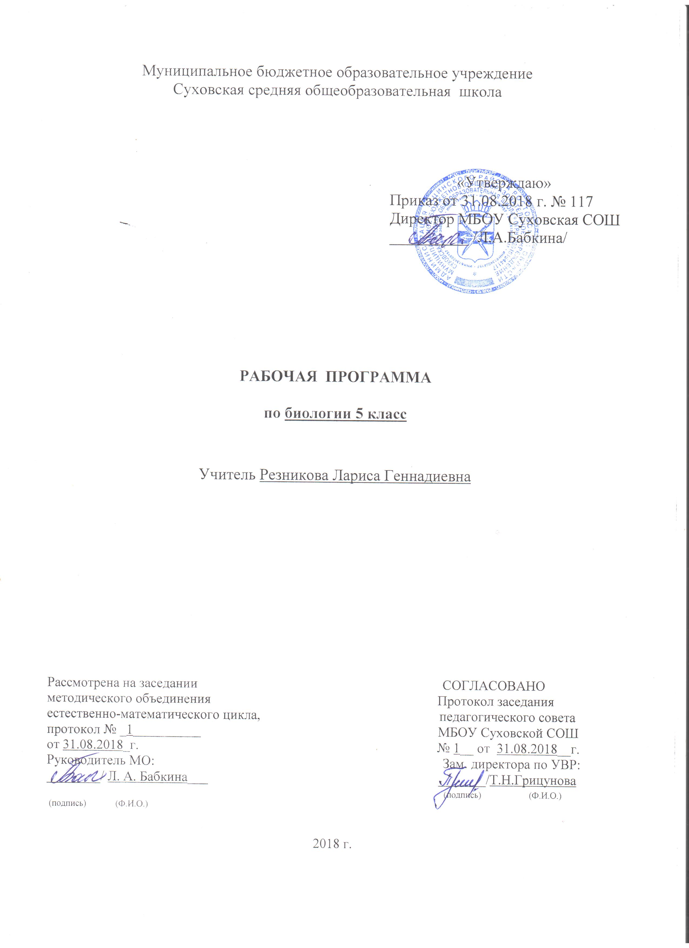

Наименование рабочей программы | Аннотация к рабочей программе
Рабочая программа по предмету «Биология»  Класс «5»  ФГОС ООО | Рабочая программа составлена на основе:  - федерального государственного образовательного стандарта основного общего образования;  - авторской программы А.А.Плешакова, Н.И.Сонина «Биология. Введение в биологию, 5 класс», авторы: А.А.Плешаков, Н.И.Сонин – М.: ДРОФА, 2014г.;  - требований Основной образовательной программы ООО МБОУ Суховской СОШ;  - положения о рабочей программе МБОУ Суховской СОШ
Учебники:
А.А.Плешаков, Н.И.Сонин. Биология. Введение в биологию. М. – ДРОФА; 2014 г.
 | Количество часов: рабочая программа рассчитана на 1 учебный час в неделю, общий объем – 34 часа в год
Цели программы:
- освоение знаний о многообразии объектов и явлений природы, о связи мира живой и неживой природы, об изменениях природной среды под воздействием человека;
- овладение начальными естественнонаучными умениями проводить наблюдения, опыты и измерения, описывать их результаты, формулировать выводы;
- развитие интереса к изучению природы, интеллектуальных и творческих способностей в процессе решения познавательных задач, воспитание положительного отношения к природе; применение полученных знаний, умений для решения практических задач в повседневной жизни, безопасного поведения в природе

1.Планируемые результаты изучения предмета

Средством формирования регулятивных УУД служат технология проблемного диалога на этапе изучения нового материала и технология оценивания образовательных достижений (учебных успехов).
Познавательные УУД:
Анализировать, сравнивать, классифицировать и обобщать факты и явления. Выявлять причины и следствия простых явлений.
Осуществлять сравнение, сериацию и классификацию, самостоятельно выбирая основания и критерии для указанных логических операций; строить классификацию на основе дихотомического деления (на основе отрицания).
Строить логическое рассуждение, включающее установление причинно-следственных связей.
Создавать схематические модели с выделением существенных характеристик объекта.
Составлять тезисы, различные виды планов (простых, сложных и т.п.). Преобразовывать информацию из одного вида в другой (таблицу в текст и пр.).
Вычитывать все уровни текстовой информации.
Уметь определять возможные источники необходимых сведений, производить поиск информации, анализировать и оценивать ее достоверность. Средством формирования познавательных УУД служит учебный материал, и прежде всего продуктивные задания учебника, нацеленные на 1–4-й линии развития:
– осознание роли жизни (1-я линия развития);
– рассмотрение биологических процессов в развитии (2-я линия развития);
– использование биологических знаний в быту (3-я линия развития);
– объяснять мир с точки зрения биологии (4-я линия развития).
Коммуникативные УУД:
Самостоятельно организовывать учебное взаимодействие в группе (определять общие цели, распределять роли, договариваться друг с другом и т.д.).
Средством формирования коммуникативных УУД служат технология проблемного диалога (побуждающий и подводящий диалог) и организация работы в малых группах, а также использование на уроках элементов технологии продуктивного чтения.
Предметными результатами изучения предмета «Биология» являются следующие умения:
– определять роль в природе различных групп организмов;
– объяснять роль живых организмов в круговороте веществ экосистемы.
– приводить примеры приспособлений организмов к среде обитания и объяснять их значение;
– находить черты, свидетельствующие об усложнении живых организмов по сравнению с предками, и давать им объяснение;
– объяснять приспособления на разных стадиях жизненных циклов.
– объяснять значение живых организмов в жизни и хозяйстве человека.
– перечислять отличительные свойства живого;
– различать (по таблице) основные группы живых организмов (бактерии: безъядерные, ядерные: грибы, растения, животные) и основные группы растений (водоросли, мхи, хвощи, плауны, папоротники, голосеменные и цветковые);
– определять основные органы растений (части клетки);
– объяснять строение и жизнедеятельность изученных групп живых организмов (бактерии, грибы, водоросли, мхи, хвощи, плауны, папоротники, голосеменные и цветковые);
– понимать смысл биологических терминов;
– характеризовать методы биологической науки (наблюдение, сравнение, эксперимент, измерение) и их роль в познании живой природы;
– проводить биологические опыты и эксперименты и объяснять их результаты; пользоваться увеличительными приборами и иметь элементарные навыки приготовления и изучения препаратов.
– использовать знания биологии при соблюдении правил повседневной гигиены;
– различать съедобные и ядовитые грибы и растения своей местности.
Метапредметные результаты обучения
Учащиеся должны уметь:
—проводить простейшие наблюдения, измерения, опыты;
—ставить учебную задачу под руководством учителя;
—систематизировать и обобщать разные виды информации;
—составлять план выполнения учебной задачи;
—проводить простейшую классификацию живых организмов по отдельным царствам;
—использовать дополнительные источники информации для выполнения учебной задачи;
—самостоятельно готовить устное сообщение на 2—3 мин.;
—находить и использовать причинно-следственные связи;
—формулировать и выдвигать простейшие гипотезы;
—выделять в тексте смысловые части и озаглавливать их, ставить вопросы к тексту.
Личностные результаты обучения
—Формирование ответственного отношения к обучению;
—формирование познавательных интересов и мотивов к обучению;
—формирование навыков поведения в природе, осознания ценности живых объектов
—осознание ценности здорового и безопасного образа жизни;
—формирование основ экологической культуры.
2.Содержание учебного предмета

В 5 классе учащиеся узнают об отличии живой и неживой природы, получают общие представления о структуре биологической науки, её истории и методах исследования, царствах живых организмов, средах обитания организмов, нравственных нормах и принципах отношения к природе.
Учащиеся впервые узнают о клетке, тканях и органах живых организмов, углубляют знания об условиях жизни и разнообразии организмов. Особое внимание уделяется знаниям о распространении и значении бактерий, грибов растений и животных.
Изложенный в программе материал соответствует разделам стандарта основного общего образования по биологии.

Раздел 1. Живой организм: строение и изучение. (9 ч)

Многообразие живых организмов. Основные свойства живых организмов: клеточное строение, сходный химический состав, обмен веществ и энергии, питание, дыхание, выделение, рост и развитие, раздражимость, движение, размножение. Биология — наука о живых организмах. Разнообразие биологических наук. Методы изучения природы наблюдение, эксперимент (опыт), измерение. Оборудование для научных исследований: лабораторное оборудование, увеличительные приборы, измерительные приборы. Увеличительные приборы: ручная лупа, световой микроскоп. Клетка — элементарная единица живого. Безъядерные и ядерные клетки. Строение и функции ядра, цитоплазмы и её органоидов. Хромосомы, их значение. Различия в строении растительной и животной клеток. Содержание химических элементов в клетке. Вода, другие неорганические вещества, их роль в жизнедеятельности клеток. Органические вещества и их роль в клетке. Вещества и явления в окружающем мире. Великие естествоиспытатели
Лабораторные и практические работы (вариативная часть 30%)
- Знакомство с оборудованием для научных исследований.
- Проведение наблюдений, опытов и измерений с целью конкретизации знаний о методах изучения природы.
- Устройство ручной лупы, светового микроскопа*.
- Строение клеток (на готовых микро-препаратах)1.
- Строение клеток кожицы чешуи лука*.
- Определение состава семян пшеницы.
- Определение физических свойств белков, жиров, углеводов._

Раздел 2. Многообразие живых организмов (15 ч)

Развитие жизни на Земле: жизнь в древнем океане; леса каменноугольного периода; расцвет древних пресмыкающихся; птицы и звери прошлого. Разнообразие живых организмов. Классификация организмов. Вид. Царства живой природы: Бактерии, Грибы, Растения, Животные. Существенные признаки представителей основных царств, их характеристика, строение, особенности жизнедеятельности, места обитания, их роль в природе и жизни человека. Охрана живой природы.

Раздел 3. Среда обитания живых организмов (5ч)

Наземно-воздушная, водная и почвенная среды обитания организмов. Приспособленность организмов к среде обитания. Растения и животные разных материков (знакомство с отдельными представителями живой природы каждого материка). Природные зоны Земли: тундра, тайга, смешанные и широколиственные леса, травянистые равнины — степи и саванны, пустыни, влажные тропические леса. Жизнь в морях и океанах. Сообщества поверхности и толщи воды, донное сообщество, сообщество кораллового рифа, глубоководное сообщество.
Лабораторные и практические работы (вариативная часть 30%)
- Определение (узнавание) наиболее распространённых растений и животных с использованием различных источников информации (фотографий, атласов -определителей, чучел, гербариев и др.).
- Исследование особенностей строения растений и животных, связанных со средой обитания.
- Знакомство с экологическими проблемами местности и доступными путями их решения.
Раздел 4. Человек на Земле (5 ч)

Научные представления о происхождении человека. Древние предки человека: дриопитеки и австралопитеки. Человек умелый. Человек прямоходящий. Человек разумный (неандерталец, кроманьонец, современный человек). Изменения в природе, вызванные деятельностью человека. Кислотные дожди, озоновая дыра, парниковый эффект, радиоактивные отходы. Биологическое разнообразие, его обеднение и пути сохранения. Опустынивание и его причины, борьба с опустыниванием. Важнейшие экологические проблемы: сохранение биологического разнообразия, борьба с уничтожением лесов и опустыниванием, защита планеты от всех видов загрязнений. Здоровье человека и безопасность жизни. Взаимосвязь здоровья и образа жизни. Вредные привычки и их профилактика. Среда обитания человека. Правила поведения человека в опасных ситуациях природного происхождения. Простейшие способы оказания первой помощи.
Демонстрация
Ядовитые растения и опасные животные своей местности
Лабораторные и практические работы (вариативная часть 30%)
- Измерение своего роста и массы тела.
- Овладение простейшими способами оказания первой доврачебной помощи.
Программа предусматривает формирование специальных умений и навыков, направленных на работу с разными литературными источниками, наблюдениями за природными объектами, постановку опытов, измерений, разработку проектов, моделей.

3.КАЛЕНДАРНО - ТЕМАТИЧЕСКОЕ ПЛАНИРОВАНИЕ
.
№ | Тема урока | Часов | Дата |  | Д/З
№ | Тема урока | Часов | План | Факт | Д/З
 | Раздел 1. Живой организм: строение и изучение (9 ч)
1 | Введение. Живой организм | 1 | 05.09 |  | п.1, в.1-3
2  3  4 | Наука о живой природе  Методы изучения природы.  Увеличительные приборы  Лабораторная работа № 1 «Устройство увеличительных приборов и правила работы» | 1  1  1 | 12.09  19.09.  26.09 |  | п. 2, в.1  п. 3, в.9  п.4, в.7
5  6  7 | Живые клетки  Химический состав клетки  Лабораторная работа № 2 «Определение состава семян пшеницы»  Вещества и явления в окружающем мире | 1  1  1 | 03.10  10.10  17.10 |  | п.5, в.4  п.6, в.9  п.7, в.5
8 | Великие естествоиспытатели. | 1 | 24.10 |  | п.8, в.3
9 | Контрольная работа по теме: «Живой организм» | 1 | 07.11
 | Раздел 2. Многообразие живых организмов (15 ч)
10 | Развитие жизни на Земле. | 1 | 14.11 |  | п.9, в.3
11 | Разнообразие живого. | 1 | 21.11 |  | п.10, в.8
12 | Бактерии | 1 | 28.11 |  | п.11, в.1, 10
13 | Грибы | 1 | 05.12 |  | п.12, в.8
14 | Растения. Водоросли. | 1 | 12.12 |  | п.13, в.2
15 | Мхи | 1 | 19.12
16 | Папоротники | 1 | 26.12
17 | Голосеменные растения | 1 | 16.01
18 | Покрытосеменные (цветковые) растения | 1 | 23.01
19 | Значение растений в природе и жизни человека. | 1 | 30.01
20 | Животные. Простейшие. | 1 | 06.02
21 | Беспозвоночные животные | 1 | 13.02
22 | Позвоночные | 1 | 20.02
23 | Значение животных в природе и жизни человека | 1 | 27.02
24 | Контрольная работа по теме: «Многообразие живых организмов» |  | 06.03
 | Раздел 3. Среда обитания живых организмов (5ч)
25 | Три среды обитания. | 1 | 13.03
26 | Жизнь на разных материках. | 1 | 20.03
27 | Природные зоны Земли. | 1 | 03.04
28 | Жизнь в морях и океанах. | 1 | 10.04
29 | Обобщающий урок по теме «Среда обитания живых организмов». | 1 | 17.04
 | Раздел 4. Человек на Земле (5 ч)
30 | Как человек появился на Земле | 1 | 24.04
31 | Как человек изменил Землю | 1 | 01.05
32 | Жизнь под угрозой.  Не станет ли Земля пустыней? | 1 | 08.05
33 | Здоровье человека и безопасность жизни | 1 | 15.05
34 | Обобщающий урок по теме «Человек на земле» | 1 | 22.05

